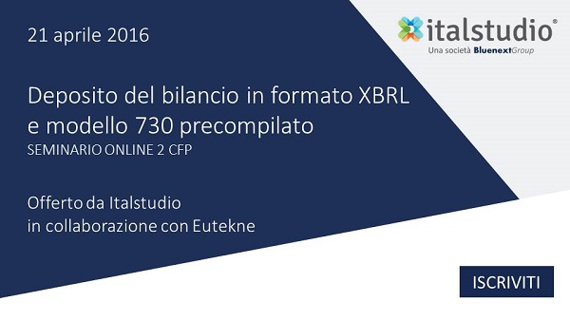

Webinar 2 CFP offerto da Italstudio per gli iscritti all’Ordine di COSENZA
giovedì 21 aprile dalle 15:00 alle 17:00 si svolgerà il Seminario online accreditato 2 CFP sui temi “Deposito del bilancio in formato XBRL e modello 730 precompilato”.

Argomenti:
- Deposito del bilancio in formato XBRL
- Riammissione alla dilazione da istituti deflativi del contenzioso
- 730 precompilato: verifica dei dati e invio del modello
- Modello IRAP 2016: deduzione per dipendenti a tempo indeterminato e altre novità
- Versamento dell'imposta di successione mediante modello F24
Docenti:
Silvia Latorraca, Alfio Cissello, Guido Berardo, Luca Fornero, Anita Mauro.

Il seminario è gratuito per gli iscritti all'Ordine. È possibile iscriversi a questo link.
Come ottenere i 2 CFP
A tutti i partecipanti al seminario online che, durante la diretta, inseriranno la password quando richiesta, sarà inviato l'attestato valido al fine dell'acquisizione di 2 Crediti Formativi Professionali.
Per maggiori informazioni può contattare il servizio clienti Italstudio al numero 0572.772279.

